（V30R）补充要求
- 基铜1oz或以上时（一次电镀），走线公差+/-1mil超能力，请提出确认。
- 基铜0.33oz 、0.5oz多次电镀订单，走线公差+/-1mil超能力，请提出确认。
- 不允许随便删除顾客阻焊桥，原稿有阻焊桥无法做出来的必须确认。
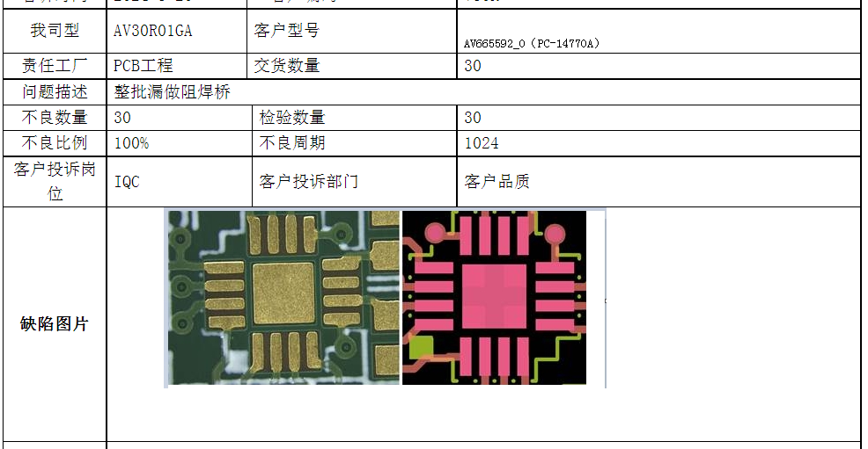
4.此顾客测试条上的np孔，经常做在npdrl层内。 制作测试条时特别注意核实NP孔是否漏做。
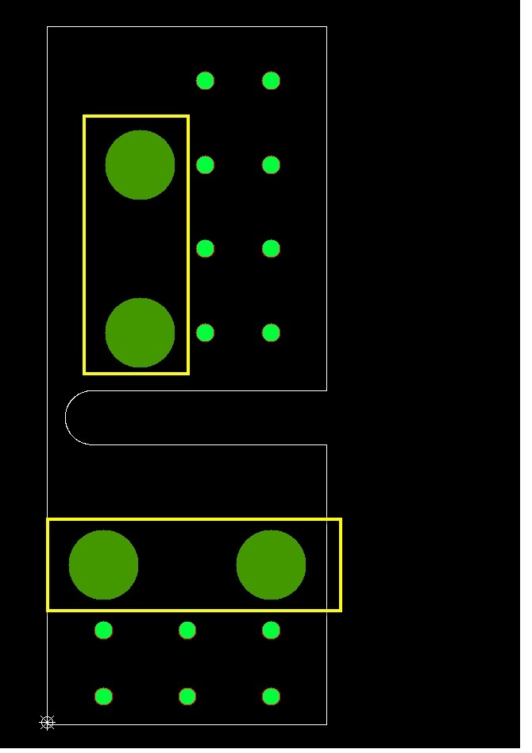
5.此顾客，有一个测试条上需要加2个pnl序列号，注意不要漏加了。
